I (ШКОЛЬНЫЙ) ЭТАП
ВСЕРОССИЙСКОЙ ОЛИМПИАДЫ ШКОЛЬНИКОВ
ПО ФИЗИКЕ
2012|2013 учебный год
РЕШЕНИЕ И РАЗБАЛЛОВКА ДЛЯ 10 КЛАССА

Общее количество баллов за 5 заданий – 55 баллов.

Задание 1.
Решение.
За время в сосуд втекает масса воды , имеющей температуру . Она плавит лед и нагревает получившуюся воду до температуры . Втекающая вода отдает количество тепла
а при плавлении льда и нагревании получившейся воды поглощается количество тепла
,
где - масса растаявшего за время льда. Из уравнения теплового баланса следует, что , откуда
.
Из сосуда за время вытекает вода, которая в него за это время втекла, и дополнительно, вода, получившееся при плавлении льда. Следовательно, расход вытекающей из сосуда воды равен
г/с.
Разбалловка.
- Определена масса воды, втекающей в сосуд за время – 1 балл.
- Определено количество теплоты, которое она отдает – 1 балл.
- Определено количество теплоты, поглощаемое при плавлении льда и нагреве получившейся воды – 2 балла.
- Определена масса образовавшейся воды – 2 балла.
- Определен расход воды – 3 балла.
- Получен правильный ответ – 1 балл.

Задание 2.
Решение.
Обозначим через массу кошки, через - разность уровней воды, м² и см² м².
Вода, перетекая из трубки в трубку, не меняет свой объем. Уровень воды в узкой трубке поднялся на 5 см, следовательно, в широкой он опустился на см. То есть
см м.
Напишем условие равновесия системы гидростатическое давление жидкости на уровне поршня равно давлению, оказываемому кошкой на поршень. Отсюда можно выразить массу кошки:
кг.
Разбалловка.
- Записано условие несжимаемости жидкости в гидравлическом прессе – 2 балла.
- Найдено выражение для изменения уровня в широком поршне – 3 балла.
- Записано выражения равновесия системы и выражение для вычисления массы кошки – 3 балла.
- Подставлены численные значения в системе СИ и получен ответ – 2 балла.

Задание 3.
Решение.
За время секунд самосвал успевает отъехать на метров. Длина самосвала
10 метров, следовательно, расстояние между самосвалами метров. А значит, просвет на дороге освобождается не 11, а секунд.
Рабочие за это время должны пройти путь, равный сумме длины трубы и ширины самосвала :
м/с (более точный вариант ответа 0,8 м/с).
Разбалловка.
- Найдено расстояние, которое проходит самосвал за 11 секунд – 1 балл.
- Найден просвет между самосвалами – 3 балла.
- Найден интервал времени, доступный для перехода дороги – 3 балла.
- Найден путь, который должны пройти рабочие за это время и скорость прохождения –
3 балла.

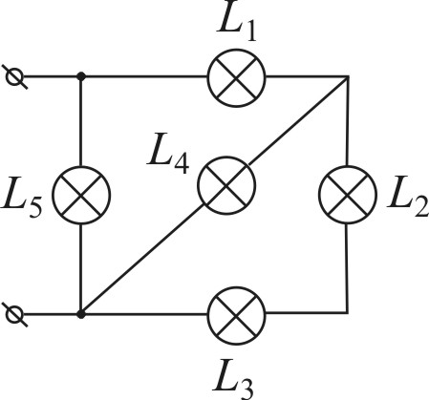
Задание 4.
Решение.
Рассмотрим первый вопрос. Исходная схема (рис.1) эквивалентна схеме, изображенной на рис.2.
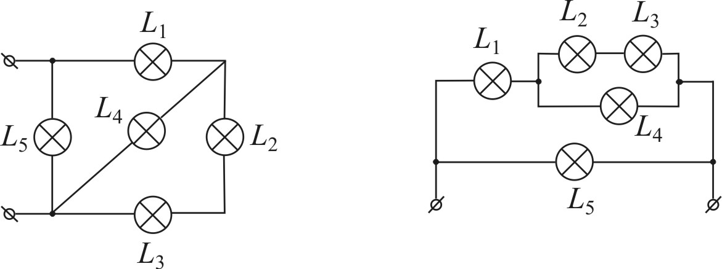
Ток через лампочку максимален, так как она подключена непосредственно к источнику питания. Лампочка горит ярче всех. Ток через разветвляется: (нумерация токов соответствует нумерации лампочек). Поэтому лампочка горит ярче, чем лампочки , и .
В свою очередь , так как в нижней ветви сопротивление меньше, а напряжения должны быть одинаковы, поэтому горит ярче, чем и .
Итого: ярче всех горит , затем , затем , и наименее ярко горят и .
Разбалловка.
- Построена эквивалентная схема – 3 балла.
- Определена последовательность ламп – по 7 баллов ( и горят одинаково).

Задание 5 (экспериментальная задача).
Решение.
Идея метода. Так как плотности гайки и болта равны, то объёмы тел отличаются во столько же раз, во сколько раз отличаются их массы. Отношение масс, в свою очередь, можно найти, уравновешивая гайку и болт на линейке. Если центр тяжести линейки находится точно на краю стола (в этом случае лежащая на столе часть линейки только-только начинает отрываться от стола), то, расположив на ней гайку и болт так, что равновесие линейки сохраняется (см. рисунок), можем написать $\frac{m_{б}}{m_{г}}=\frac{\text{OG}}{\text{OB}}(1)$. Тогда отношение объёма болта к объёму гайки таково: $\frac{V_{б}}{V_{г}}=\frac{\text{OG}}{\text{OB}}(2)$.

Гайка (G)Болт (B)

О
О m
m_{б}g

m_{б}g

m_{г}g

Разбалловка (максимальная стоимость задачи – 15 баллов).
- Дано описание метода – 7 баллов.
- Получены результаты одного измерения – 4 балла.
- Проведены многократные измерения и найдено среднее значение отношения – добавить
4 балла.
- Отношение объёмов найдено методом прямых измерений при помощи линейки – не более
7 баллов.

